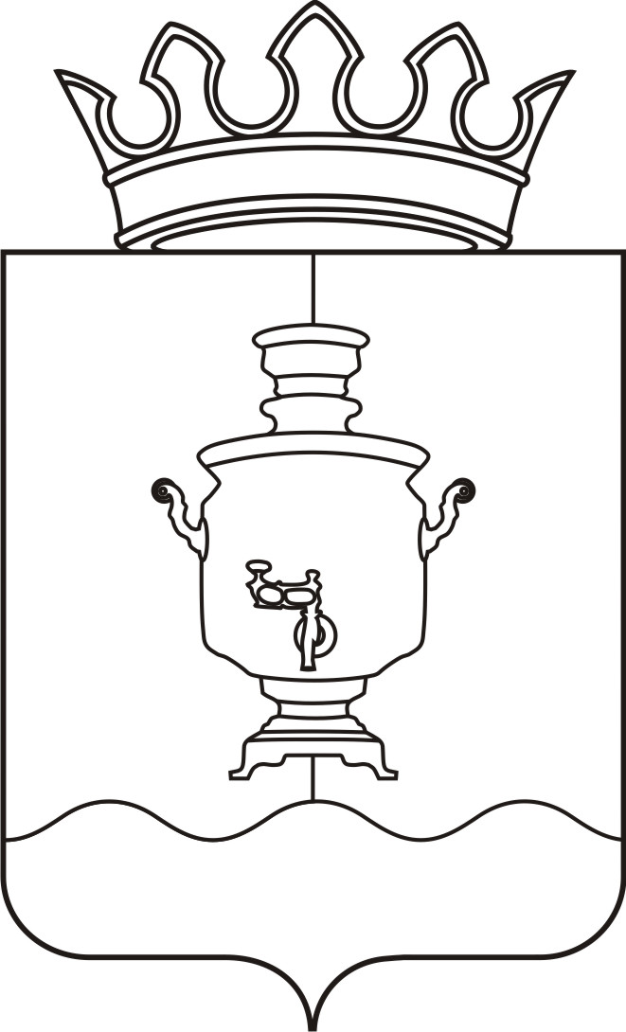

Земское собрание
Суксунского муниципального района
Пермского края

Р Е Ш Е Н И Е

Принято Земским собранием
Суксунского муниципального района 24.02.2011 года

______________ № ______________
┌ ┐

28.02.2011
157
Об утверждении Порядка проведения антикоррупционной экспертизы муниципальных правовых актов и проектов муниципальных правовых актов Земского собрания Суксунского муниципального района
В соответствии с Федеральным законом Российской Федерации от 17 июля 2009 г. № 172-ФЗ «Об антикоррупционной экспертизе нормативных правовых актов и проектов нормативных правовых актов», статьей 29 Устава Суксунского муниципального района,
Земское собрание РЕШАЕТ:
1. Утвердить прилагаемый Порядок проведения антикоррупционной экспертизы муниципальных правовых актов и проектов муниципальных правовых актов Земского собрания Суксунского муниципального района.
2. Настоящее решение вступает в силу со дня его опубликования в газете Суксунского района «Новая жизнь».
3. Контроль за исполнением настоящего решения возложить на постоянную комиссию Земского собрания Суксунского муниципального района по самоуправлению, административно-территориальному устройству и землепользованию (председатель П.Г. Третьяков).

Председатель  Земского собрания  Суксунского  муниципального района |  | Глава Суксунского  муниципального  района
В.К. Сухарев |  | А.В. Осокин

УТВЕРЖДЕНО
Решением Земского собрания
Суксунского муниципального
района 28.02.2011 № 157

Порядок
проведения антикоррупционной экспертизы муниципальных правовых актов и проектов муниципальных правовых актов Земского собрания Суксунского муниципального района
Статья 1. Общие положения

1. Настоящий Порядок разработан для обеспечения проведения экспертизы муниципальных правовых актов и проектов муниципальных правовых в целях выявления в них коррупциогенных факторов и их последующего устранения (далее - антикоррупционная экспертиза).

2. Настоящим Порядком определяются правила выявления коррупциогенных факторов при подготовке и принятии муниципальных правовых актов, а также правила их устранения из действующих муниципальных правовых актов.

3. Основными принципами антикоррупционной экспертизы являются:

1) обязательность проведения антикоррупционной экспертизы проектов муниципальных правовых актов;

2) оценка муниципального правового акта во взаимосвязи с другими муниципальными правовыми актами;

3) обоснованность, объективность и проверяемость результатов антикоррупционной экспертизы муниципальных правовых актов (проектов муниципальных правовых актов);

4) компетентность лиц, проводящих антикоррупционную экспертизу муниципальных правовых актов (проектов муниципальных правовых актов);

5) сотрудничество органов местного самоуправления Суксунского муниципального района, а также их должностных лиц с институтами гражданского общества при проведении антикоррупционной экспертизы.
Статья 2. Порядок проведения антикоррупционной экспертизы

1. Антикоррупционная экспертиза проводится одновременно с проведением правовой экспертизы и в процессе мониторинга применения муниципальных правовых актов.

2. Антикоррупционная экспертиза действующих муниципальных правовых актов проводится по поручению руководителя органа местного самоуправления.

Срок проведения антикоррупционной экспертизы действующих муниципальных правовых актов не должен превышать 10 рабочих дней.

3. Антикоррупционная экспертиза проектов муниципальных правовых актов проводится в сроки, определенные для проведения правовой экспертизы проектов муниципальных правовых актов, но не должна превышать 5 рабочих дней.

4. Антикоррупционная экспертиза проводится в соответствии с Методикой проведения антикоррупционной экспертизы нормативных правовых актов и проектов нормативных правовых актов, утвержденной Постановлением Правительства Российской Федерации от 26 февраля 2010 г. № 96 «Об антикоррупционной экспертизе нормативных правовых актов и проектов нормативных правовых актов».

5. Результаты антикоррупционной экспертизы отражаются в заключении по форме согласно приложению к настоящему Порядку или в заключении по результатам проведения правовой экспертизы.

6. В заключении должны содержаться следующие сведения:

1) дата подготовки заключения;

2) вид и наименование муниципального правового акта, проекта муниципального правового акта, прошедшего антикоррупционную экспертизу;

3) регистрационный номер и дата принятия муниципального правового акта;

4) положения муниципального правового акта, проекта муниципального правового акта, в которых выявлены коррупциогенные факторы, с указанием структурных единиц проекта муниципального правового акта (раздела, главы, статьи, части, пункта, подпункта, абзаца) и соответствующие коррупциогенные факторы (в случае выявления указанных положений);

5) предложения и рекомендации о способах устранения в муниципальном правовом акте, проекте муниципального правового акта выявленных коррупциогенных факторов.

7. Заключение подписывается должностным лицом, проводившим антикоррупционную экспертизу, и направляется разработчику данного муниципального правового акта, проекта муниципального правового акта.

8. Положения проекта муниципального правового акта, в которых при проведении антикоррупционной экспертизы выявлены коррупциогенные факторы, устраняются на стадии доработки проекта муниципального правового акта разработчиком проекта в срок, не превышающий 5 календарных дней.

9. Положения действующего муниципального правового акта, в которых при проведении антикоррупционной экспертизы выявлены коррупциогенные факторы, устраняются его разработчиком путем внесения соответствующих изменений в муниципальный правовой акт в срок, не превышающий 30 рабочих дней, а для решений Земского Собрания в срок, установленный Регламентом Земского Собрания.

10. Порядок согласования по результатам антикоррупционной экспертизы внесения изменений в муниципальные правовые акты (проекты муниципальных правовых актов) проводится в соответствии с муниципальными правовыми актами, определяющими порядок подготовки муниципальных правовых актов.

